Использование информационно-коммуникационных технологий
на уроках чтения в коррекционной школе
В основу использования ИКТ в отечественной педагогике положены базовые психолого-педагогические и методологические положения, разработанные Л.С. Выготским, П.Я. Гальпериным, В.В. Давыдовым, А.В. Запорожцем, А.Н. Леонтьевым, А.Р. Лурия, Д.Б. Элькониным и др. В своих работах они говори о ведущей роли деятельности в развитии ребенка, о роли компьютера в развитии интеллекта, речи и в целом, личности ученика.
Информатизация всех сфер жизнедеятельности общества активизировала внедрение информационно-коммуникационных технологий (ИКТ) в образовательное пространство.
Внедрение ИКТ в образовательный процесс призвано повысить эффективность проведения уроков, усилить привлекательность подачи материала, осуществить дифференциацию видов заданий, а также разнообразить формы обратной связи.
Для обучающихся с интеллектуальными нарушениями цифровые технологии - это мощное эффективное средство коррекционного воздействия. Проведение уроков с использованием информационных технологий – это мощный стимул в обучении. Посредством таких уроков активизируются психические процессы: восприятие, внимание, память, мышление; гораздо активнее и быстрее происходит возбуждение познавательного интереса. Компьютерные технологии дают большие возможности визуализации учебного материала.
Вместе с тем информатизация коррекционного образования пока не получила широкого распространения. Значительное количество программных продуктов не предназначено для использования в коррекционной школе. У педагогов возникает потребность в создании собственных электронных учебно-методических материалов.
Урок чтения является одним из основных в коррекционной школе. Именно на этих уроках школьники начинают осознавать красоту родной природы, знакомятся с историей России, с различными поступками взрослых и детей, учатся давать им оценку.
В то же время для обучающихся с нарушением интеллекта характерно недоразвитие познавательной деятельности, снижение познавательной активности и нарушение эмоционально-волевой сферы (недоразвитие и неустойчивость эмоций; переживания их неглубоки и поверхностны).
Поэтому уроки чтения должны носить наглядно-действенный характер, перед учителем стоит задача: облегчить процесс восприятия и запоминания информации с помощью ярких образов, способных вызвать у обучающихся эмоциональный отклик, живой интерес и активизировать их познавательную деятельность, что в конечном итоге приведет к повышению эффективности обучения на уроках чтения. Применение ИКТ поможет решить эту задачу.
Из всего этого и сложилась цель моей работы: создание условий для развития познавательной активности и деятельности обучающихся с легкой умственной отсталостью посредством использования информационно-коммуникационных технологий с целью повышения эффективности обучения на уроках чтения
Предстояло решить следующие задачи:
- изучить технологические приемы по работе с ПО SMART Notebook и PowerPoint (просмотр цикла видео уроков, участие в вебинарах);
- создать собственные интерактивные задания, тренажеры и презентации, подобрать видеоматериалы и Интернет-ресурсы и активно использовать их на уроках чтения;
- убедиться в том, что использование ИКТ на уроках способствует развитию связной речи учащихся, повышению познавательной активности, деятельности и интереса к предмету.
Но только грамотное использование информационно-коммуникационных технологий на уроке значительно усиливает его коррекционный эффект, повышает познавательный интерес, активизирует деятельность школьников, помогает формированию коммуникативной компетентности, что ведет к успешной социальной адаптации.
Рассмотрим конкретные примеры применения ИКТ, которые используются мной на уроках литературного чтения.
На уроках чтения много внимания уделяется обучению пересказу прочитанных произведений. И этот вид деятельности представляет особую трудность для обучающихся с умственной отсталостью. Более сознательному и глубокому пониманию содержания произведения и в дальнейшем его пересказу помогает работа с планом. Ведь грамотно созданный план, будь то картинный или словесный, является наглядностью, в которой нуждаются обучающиеся в процессе порождения связных высказываний.
С целью привлечения обучающихся к активному участию в деление текста на части широко использую интерактивные задания в работе с картинными и словесными планами (созданные в ПО SMART Notebook и PowerPoint):
Первый прием – это распределить картинки в правильной последовательности. На интерактивной доске даны картинки к эпизодам произведения. Учащиеся перемещают их, восстанавливая правильную последовательность этих эпизодов.
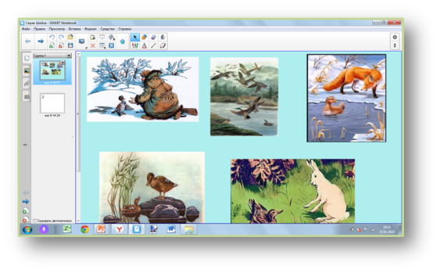
Следующий прем - убрать лишнюю картинку или восстановить недостающую картинку. Как вариант картинку можно собрать из пазлов.
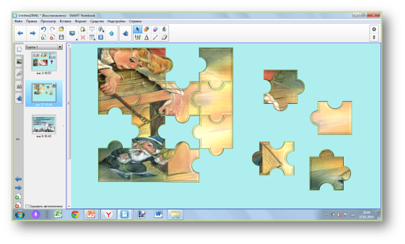
С целью формирования умения выделять существенное в тексте использую готовые словесные планы.
Прием - распределить заголовки в правильной последовательности. Учащимся читают заголовки и нумеруют их в правильной последовательности. На интерактивной доске можно использовать готовые стандартные темы из коллекции для создания таких заданий.
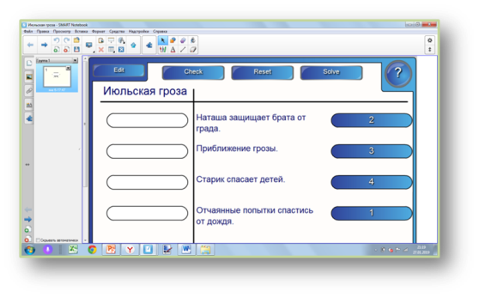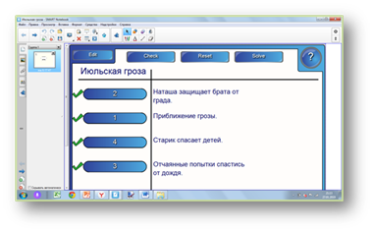
Кроме интерактивной доски использую задания, созданные в программе PowerPoint.
Прием - выбрать наиболее точный заголовок из двух предложенных отрабатываем через презентации, в которых слайды открываются только после правильного ответа или через презентации-раскраски, где картинка окрашивается постепенно тоже только после правильного ответа.
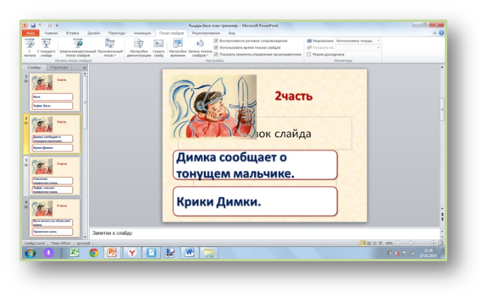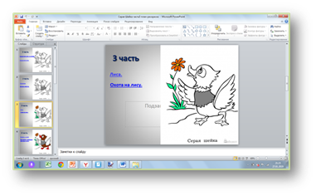
С целью формирования умения четко и кратко формулировать мысли работаем коллективно над составлением плана.
Прием - восстановить правильный порядок слов в заголовках, когда слова перепутаны. С помощью доски дети легко переставляют эти слова, пока не получится правильный заголовок.
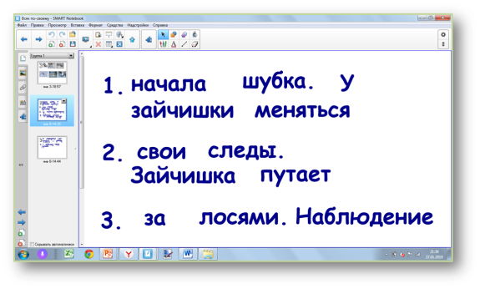
Прием - вставить пропущенные слова в заголовках постепенно готовит детей к грамотной формулировке заголовков. Здесь на помощь приходят и доска с Конструктором учебных занятий (добавляется свой учебный материал и игровые компоненты), и всевозможные презентации.
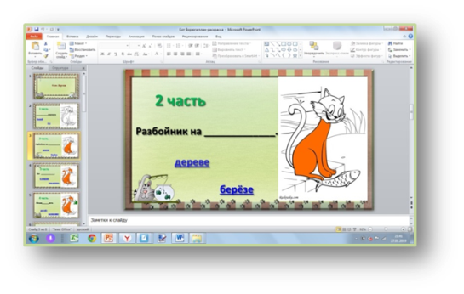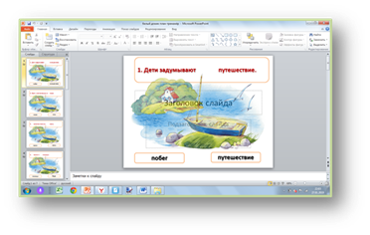
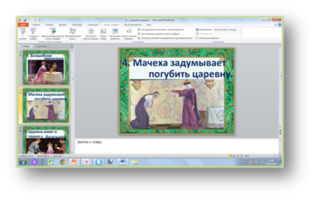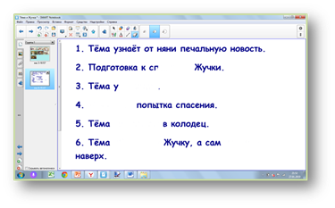

Такая работа с картинными планами в полном объеме мной ведется в основном в 5 классе, когда происходит переход из младшего звена в среднее. Пятиклассникам еще необходима занимательность и игровая направленность на уроках. Постепенно в следующих классах наглядность в виде картинок уменьшается, а вот словесная, наоборот, выходит на первое место.
Нередко уроки чтения проходят с применением созданных мною мультимедийных презентаций. Их цель - донести информацию в наглядной, легко воспринимаемой форме. Изложение материала сопровождается рисунками, простыми и анимированными схемами, отрывками видеофрагментов, заданиями для получения быстрой обратной связи. Использование мультимедийных презентаций позволяет сделать уроки более интересными, включает в процесс восприятия не только зрение, но и слух, эмоции, воображение, помогает глубже погрузиться в изучаемый материал, запомнить его и сделать процесс обучения менее утомительным.
Знакомство с жизнью поэтов и писателей прошлого и наших современников сопровождается подготовленными мною интерактивными презентациями их биографий. Данные презентации в конце содержат тестовые задания по услышанному материалу, что позволяет получить обратную связь и проверить степень усвоения учебного материала.
Демонстрации фрагментов мультфильмов и видеофильмов с экранизациями художественных произведений помогают создать образ и литературного героя, и той эпохи, когда происходят события. Ведь чем отдаленнее по времени литературное произведение, тем тяжелее ему войти в сознание сегодняшних обучающихся. Видеофрагмент должен быть кратким по времени, причем просмотру видео предшествует ряд вопросов развивающего характера, вызывающих ребят на диалог, на комментирование происходящего.
Широко использую в своей работе аудиозаписи произведений различных поэтов не только для того, чтобы ознакомить с текстом конкретного произведения, но и показать идеальное выразительное чтение в исполнении профессиональных артистов. Воспроизведение эталонной художественной речи помогает прочувствовать авторский замысел, способствует развитию эмоциональной сферы обучающихся, будят творческое воображение. Стремление читать так же, стремление к совершенству - это тоже необходимый и нужный шаг в изучении материала.
Использование на уроках готовых мультимедийных интерактивных упражнений из интернет-платформ (LearningApps, resh) позволяет получить быструю обратную связь при контроле и проверке знаний. Эти задания вызывают устойчивый интерес. Обучающиеся при их выполнении не испытывают отрицательных эмоций, дискомфорта. Они не боятся допустить ошибку, так как всегда имеют возможность ее исправить, чувствуют свою успешность, сразу видят результат своей работы. Причем платформу LearningApps я начала использовать еще и как ресурс создания собственных мультимедийных интерактивных упражнений.
Готовые интернет – ресурсы позволяют совершать виртуальные экскурсии по местам жизни и творчества писателей, узнать их биографии.
Таким образом, использование компьютерных технологий на уроке обеспечивает создание благоприятной коррекционно-развивающей среды для формирования БУД, что соответствует требованиям ФГОС.
Использование ИКТ значительно расширяет возможности визуализации процесса обучения, позволяет сформировать высокий познавательный интерес и активность, влекущую за собой высокую познавательную деятельность, что в конечном итоге повышает мотивацию обучающихся к более качественному освоению предмета.
Однако при всей значимости и необходимости использования ИКТ необходимо отметить, что активным творческим началом на уроке остается учитель, компьютер лишь «поддерживает» использование оптимальных приемов и методов обучения.

